Fondamentaux des projections

v2 : <https://docs.google.com/document/d/1gvF98PPafMj-kizq2syii08btMZPEP9U5N1wMIFFhNw/edit>

A l’occasion de ce stage, il est nécessaire d'en connaître un peu plus sur les vidéoprojecteurs et comment expliquer les projections que l’on observe. En effet, être pleinement conscient de pourquoi on a cette forme ou cette déformation va être crucial lorsqu’il faudra réaliser la configuration la plus immersive possible.

Dans cette optique, l’objectif va alors être de comprendre la projection dans n’importe quelle situation pour ensuite corriger les déformations, puisque plus on a de choix dans les dispositions des vidéoprojecteurs, plus on aura la possibilité d’atteindre notre but.

1. Projection simple sur un mur
2. La projection “centrale” ou la configuration basique

Dans un premier temps, il est judicieux d’étudier le cas où l’on place notre vidéoprojecteur de manière à observer le moins de déformation.

On parle ici de la configuration où la droite formée entre le centre optique du vidéoprojecteur et le centre de la projection est la normale de la surface sur laquelle on projette. Autrement dit, on place le vidéoprojecteur le plus droit possible, horizontalement et verticalement, par rapport à la surface sur laquelle on projette.

Voici un schéma de la configuration dans un repère orthonormé créé pour la salle :

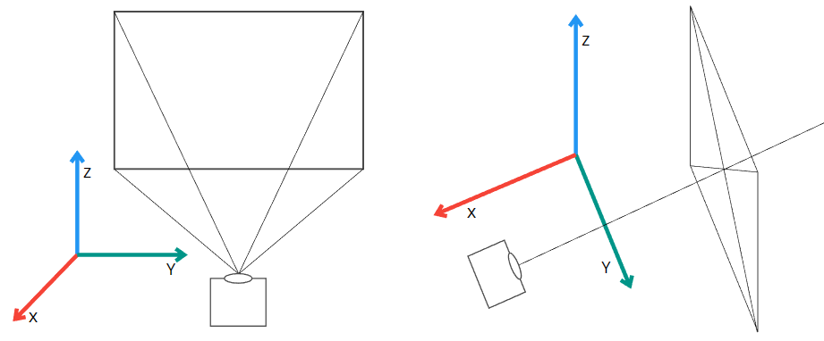

à noter que nous ne pouvons que techniquement approcher ce cas parfait

1. Quelles sont les caractéristiques d’un vidéoprojecteur ?

Maintenant, on peut se demander quelles sont les caractéristiques du vidéoprojecteur, internes ou externes, leurs liens et comment les gérer pour en fait gérer la projection ? Globalement, on a :

* d’abord, le FOV ( Field Of View )

fixé et défini par le fabricant, le FOV ou le champ de vision du vidéoprojecteur fait référence à l'angle de vue couvert par l'image projetée, un FOV plus large permet alors une image plus grande

souvent, un vidéoprojecteur émet sa projection naturellement vers le haut, alors si de base le FOV est de 40 degrés, de 0 à 40, il faudra alors incliner le vidéoprojecteur de 20 degrés vers le bas pour que le FOV soit de -20 à 20 degrés et ainsi projeté parfaitement à l’horizontal.

à contrario, on peut supposer que si l’on pose à plat le vidéoprojecteur sur une surface plane alors on projettera bien aligné verticalement, et dans le cas contraire, les vis du vidéoprojecteur sont là pour ça

ce qui ressemblerait à cela : 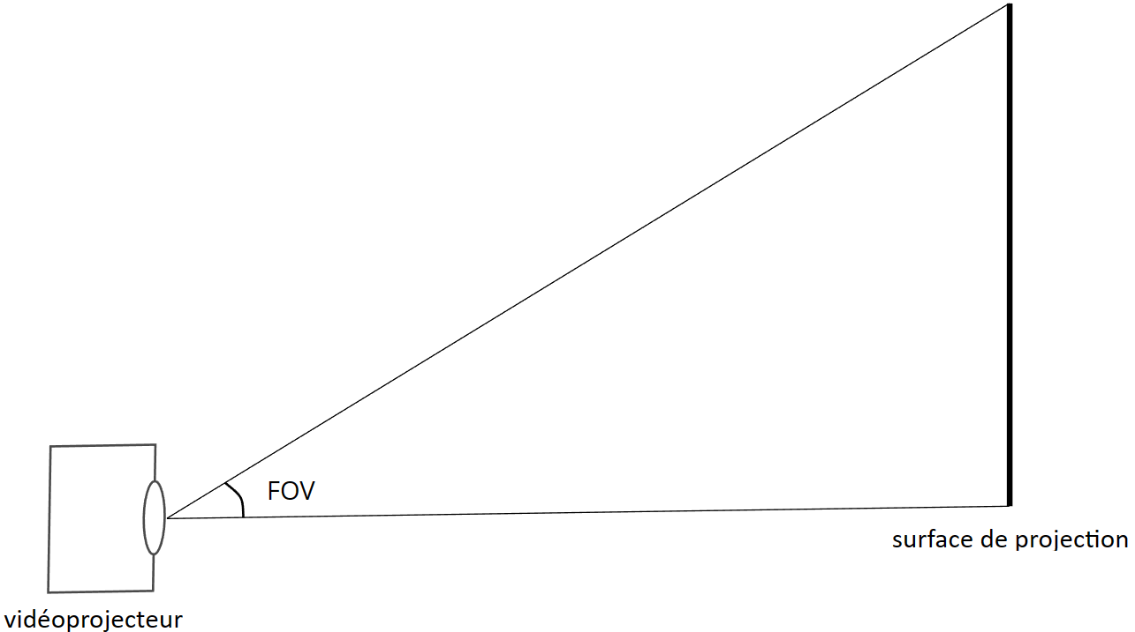

comme on peut le voir, le FOV va de pair avec la distance de projection, un facteur qui influe grandement sur la taille de l’image, plus on s’éloigne, plus l’image s’agrandit ; ensuite, avec le focus du vidéoprojecteur, on règle la netteté

on note aussi que la forme projetée est en fait un trapèze, un trapèze qui devient un rectangle lorsque l’on est dans notre cas parfait

* ensuite, on a la résolution du vidéoprojecteur (x, y),

seule caractéristique ici qui n’a pas d’impact direct sur la projection où le premier et le deuxième terme font respectivement références à la taille de l’image en pixel horizontalement et verticalement, concrètement, pour décrire la même image, on peut avoir plus ou moins de pixels, ce qui impact alors directement la qualité du rendu

voici un schéma pour se représenter ce qu’est une résolution ici deux fois meilleure :

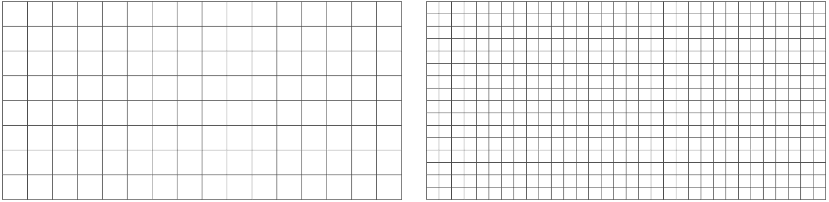

* finalement, les paramètres qui nous intéressent le plus ici, car provoquent les changements les plus radicaux : l’orientation et l’inclinaison du vidéoprojecteur

ce sont eux qui vont jouer sur les déformations mais cela veut aussi dire que corriger la projection veut en fait dire corriger des défauts d’angles

ici, on observe que le vidéoprojecteur est orienté vers le plan (Y,Z) dans la direction de - X, ce qui peut alors se traduire à l’aide d’une matrice de rotation qui est alors égale à :

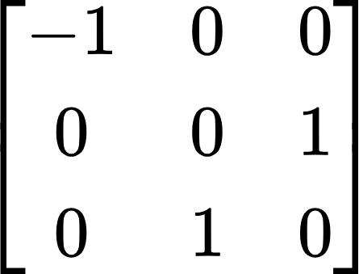

R =

Pour résumer, on sépare bien les caractéristiques que l’on ne peut changer : celles internes et les autres, i.e. celles qui sont liées au vidéoprojecteur par rapport à la surface sur laquelle on projette.

C’est pourquoi l’on va désormais pouvoir voir à quoi ressemble la projection si l’on commence à tourner le vidéoprojecteur par exemple pour comprendre ce qu’un changement d’orientation procure à la projection.

1. Et si l’on bougeait un peu le vidéoprojecteur ?

Dans cette partie, on va alors observer puis expliquer ce qu’il se passe si l’on désaxe horizontalement l’axe de projection.

Voici une photo de la configuration et de son résultat :

Alors comment expliquer cela ? Faisons d’abord un schéma de la projection :

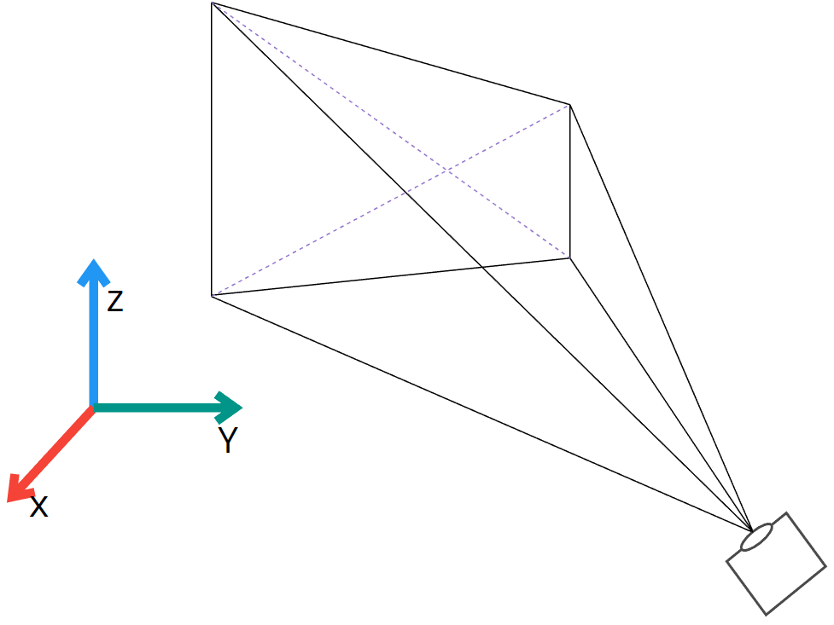

On observe alors la différence avec le cas précédent : les quatre points qui représentaient la forme de la projection étaient à égale distance du centre de cette dernière d’où l’uniformité, mais surtout à égale distance du centre optique du vidéoprojecteur.

En effet, le vidéoprojecteur envoie toujours le même trapèze mais avec cette orientation, les deux coins gauches de la projection sont alors plus éloignés du vidéoprojecteur et comme nous avions précisé qu’en ajoutant de la distance, on agrandissait la projection alors on obtient logiquement cette forme puisque cela concerne tous les pixels de l’image. Effectivement, même à plus petite échelle, ce constat peut être aussi fait pour chaque pixel projeté.

A noter que ces deux lignes restent verticales car l’inclinaison n’a pas changée et que l’on devrait appliquer la même logique si cela arrivait.

1. Configuration complexe ou comment corriger la projection ?

Dans la partie précédente, on avait commencé à voir l’effet du changement de l’orientation et de l’inclinaison par rapport à la configuration simple. Maintenant, dans celle-ci, on va pouvoir pousser notre raisonnement encore un peu plus loin.

1. Les enjeux de la correction

Voici alors la configuration “dans l’angle” choisie qui sera corrigée :

Objectif : trouver un protocole pour correctement projeter cette configuration ou autrement dit, comment projeter dans n’importe quelle situation et parvenir à obtenir le même rendu que si l’on projetait centralement sur un seul plan. On considère cette configuration comme la plus compliquée qu’il soit donc si l’on arrive mathématiquement à corriger cette déformation, on trouvera le protocole nécessaire pour n’importe quelle configuration.

Problématique : La mise en place des vidéoprojecteurs et la configuration de notre salle donnent lieu à différentes contraintes, des contraintes qui varient alors purement selon l’endroit. En plus d’augmenter nos possibilités, comme l’adaptabilité et la reproductivité peuvent aussi être des critères importants, il est primordial de devoir s’affranchir du contexte dans lequel on projette.

On garde à l’idée que faciliter la mise en place de la salle va de soi mais qu’il faudra toujours savoir comment faire même dans des cas extrêmes pour les multiples raisons citées précédemment mais aussi car il sera facilement vérifiable de savoir si l’on a réussi. En effet, lorsque nos lignes seront redevenus droites, c’est que l’on aura réussi.

1. Côté théorique

Dans l’idée, qu’est ce qui nous empêche de visualiser le problème comme si l’on avait deux plans différents rendus depuis le même point de vue ? De cette manière, si on les sépare et qu’on les corrige individuellement puis qu’on arrive à les joindre, on aurait alors complètement corrigé la projection.

Ainsi, dans l’hypothèse où l’on a accès aux informations sur comment on projette et la surface de projection, nous pouvons mathématiquement corriger la projection sur un plan en donnant à notre vidéoprojecteur une image compensée où la combinaison de la déformation de celle-ci plus celle dûe à la configuration spatiale se compense et fait alors apparaître de nouveau nos lignes droites.

Maintenant, la question est de trouver comment avoir cette compensation. Techniquement, il faudrait gérer la projection comme si la surface sur laquelle on projetait était la forme qui créait la déformation inverse. Autrement dit, on a alors besoin de trouver le plan symétrique au plan du mur par rapport au plan que crée la matrice de rotation du vidéoprojecteur. Voici le plan de symétrie créée par la matrice de rotation :

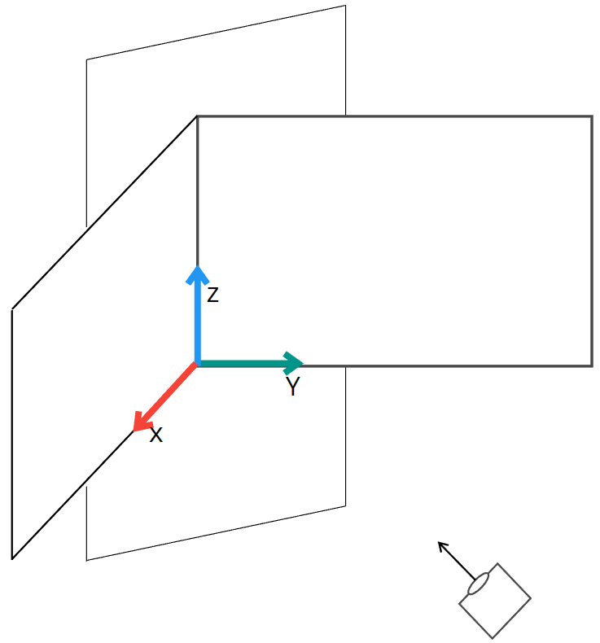

Imaginons maintenant le symétrique à un

plan d’un mur et on obtiendra alors la surface

sur laquelle on doit s’imaginer projeter pour

compenser les déformations de ce plan.

Cette idée semble correcte à réserve d’avoir la

position, l’orientation et l’inclinaison du

vidéoprojecteur, alors voyons maintenant

comment les obtenir.

On va obtenir ces informations en réalisant une Direct Linear Transformation (DLT), un algorithme qui établit le lien entre les points de la scène et leurs projections sur l’image.

Pour faire simple ici, on réalise cela en trouvant l’équation de colinéarité qui donne le point de l’image en fonction de paramètres physiques dans le repère terrain. Comme cela, on linéarise alors grâce à 11 paramètres chaque point de l’image. Ensuite, en prenant quelques valeurs qui serviront d’observations, on résout par moindres carrés ces paramètres et à partir de là, on a finalement accès à la position du vidéoprojecteur dans le repère terrain et la matrice de rotation qui lie ce repère terrain au repère image. Autrement dit, on a tout ce qu’il nous faut pour trouver la déformation appropriée pour chaque plan.

A noter que la démonstration mathématique est disponible dans l’annexe.

1. Dans la pratique

Dans cette dernière partie, on aboutit à notre protocole.

* La première chose à faire est de régler physiquement le vidéoprojecteur à l’aide des vis pour que la projection soit au moins verticalement correcte. Cela n’est pas difficile à réaliser mais aidera au résultat pour la suite.

Toujours en guise de préparation, on crée le repère (X,Y,Z) :

pour que nos deux plans soient visibles et atteignables facilement. Comme cela, on peut supposer qu’ils sont bien orthogonaux, ce qui implique par exemple que chaque position sur le plan (X,Z) a alors forcément un Y = 0.

* Concernant la DLT, la première étape est de faire correspondre les coordonnées en pixel (x,y) de la projection avec leurs positions (X,Y,Z) dans l’espace. Pour ce faire, j’ai projeté en plein écran un damier d’une taille connue. De cette manière, les coordonnées en pixel de chaque coin de chaque case du damier étaient connues et il me restait alors qu’à mesurer les coordonnées spatiales correspondantes. On consigne ces données dans un tableau, puis dans une bibliothèque python.

Voici à quoi ressemble cette étape :

* Ensuite, la deuxième étape a été d'implémenter la résolution du problème en python et de cela, on obtient la position et la matrice rotation du vidéoprojecteur dans le repère terrain.
* On trouve finalement les symétriques des points qui sont les coins de la forme projetée. Voici un exemple d’un plot pour visualiser les plans des murs, les quelques observation relevées plus tôt et les formes crées grâce à la DLT :

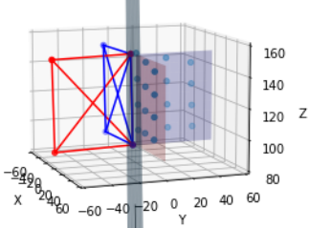

On est arrivé à la fin de ce protocole puisqu’on sait maintenant comment l’on doit faire si l’on veut projeter en ayant aucune déformation et dans n’importe quelle situation. Effectivement, l’idée fonctionne dès que l’on a notre projection et une surface sur laquelle projetée. On utilisera alors ce protocole pour régler chaque vidéoprojecteur que nous utiliserons.

Maintenant, il nous reste la question de comment allons nous utiliser ces informations pour “gérer la projection”. Effectivement, on a bien vu qu’il fallait en fait donner au vidéoprojecteur l’image que l’on pourrait voir si l’on projetait sur la forme en sortie de protocole pour imiter une projection qui serait directement sur le plan de la matrice de rotation et qui apparaîtrait alors sans déformation. Il nous reste aussi la question de comment joindre les deux corrections pour projeter dans un angle… et bien toutes ces questions trouveront leurs réponses dans la partie suivante sur la projection dans Unreal, le moteur de jeu vidéo choisi pour l’occasion.

*ANNEXE :*

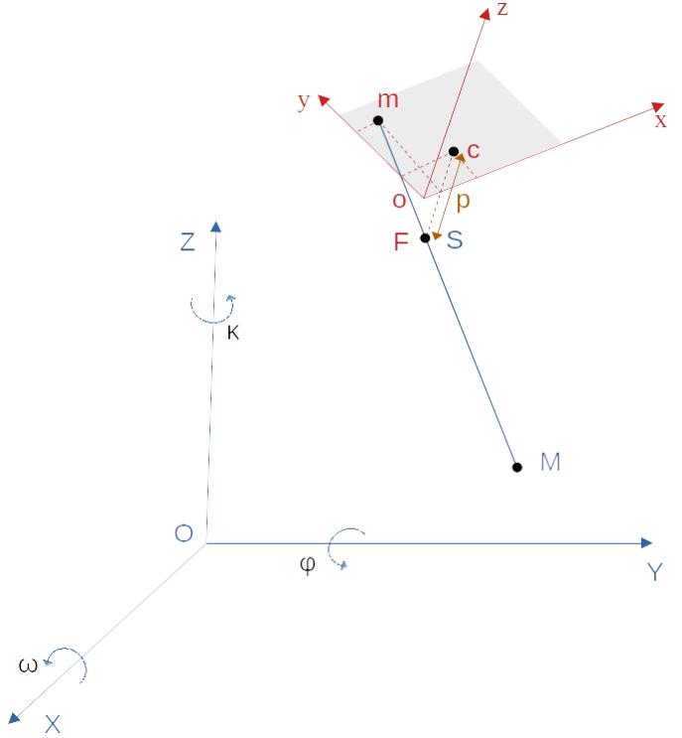

Ce lien est introduit grâce à l’équation de colinéarité ci contre :



